Cierre y publicación

https://www.extranetrosen.cl/wsseguridad/wsseguridad20.asmx/fncValidaUsuario

Pantalla 1: Login

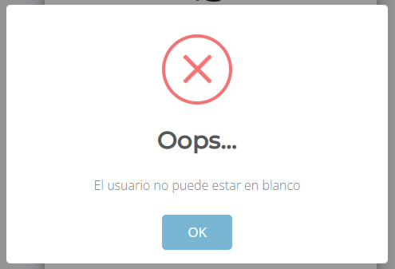

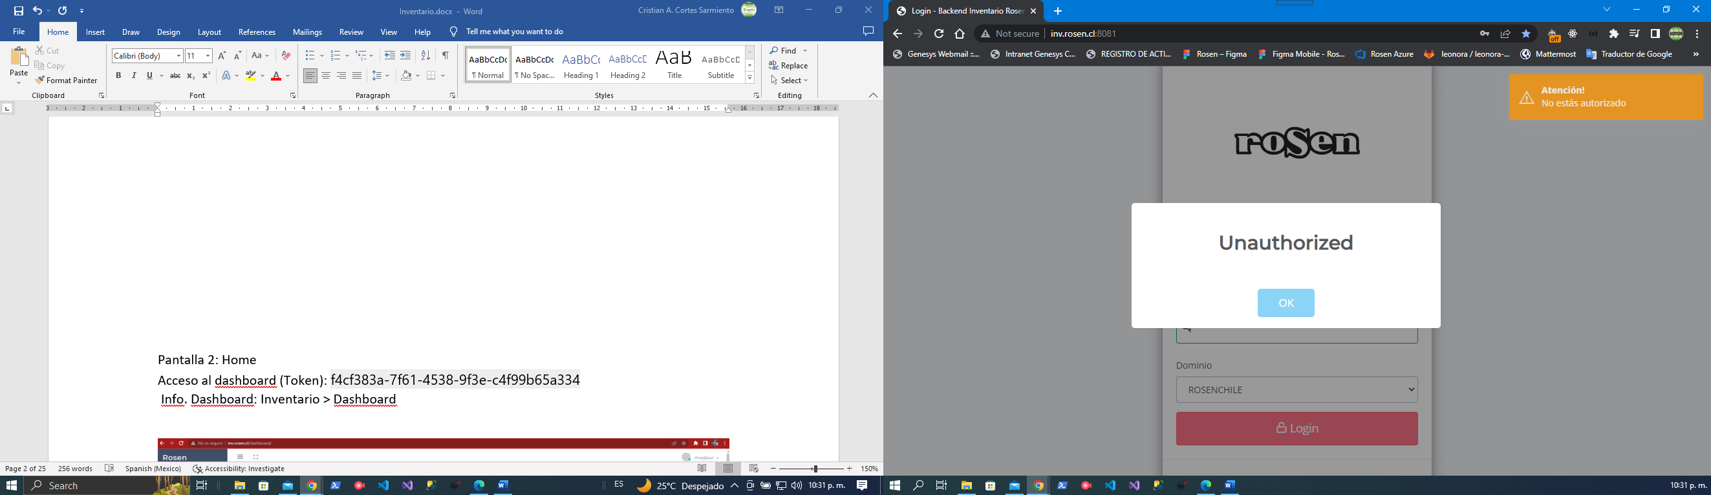

Validación de token o acceso a las opciones del menú:

Validar Token: Seguridad > Tokens Usuario

{

"csrfmiddlewaretoken": "ovQwuXmZJhRZhrI6qMGc4G2nU9iKLGGF",

"user-name": "app_test",

"password": "app_test",

"dominio": "ROSENCHILE"

}

{

Login: true,

Code: 200

}

Pantalla 2: Home

Acceso al dashboard (Token): f4cf383a-7f61-4538-9f3e-c4f99b65a334

Info. Dashboard: Inventario > Dashboard

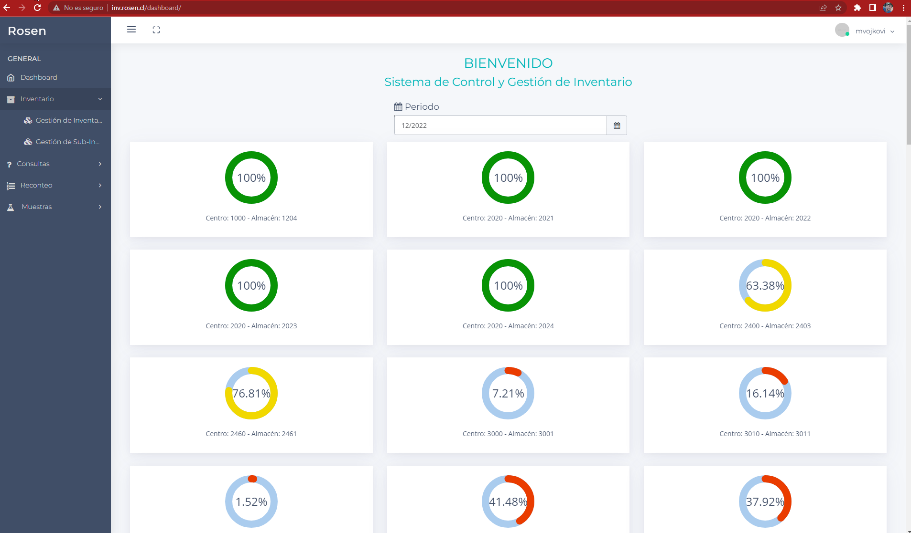

El período se debe mostrar en formato MM/YYYY que al cambiar debe mostrar la información resultante que estará asociada al año/mes seleccionado

[

{

"Descripcion":"Centro: 2000 - AlmacÃ©n: 2001",

"Cuadratura":0.05,

"Color":"R"

}

]

Pantalla 3: Etiquetas sin referencia.

Token: 844cd323-44ca-41e7-b2b1-69a11d55b00a

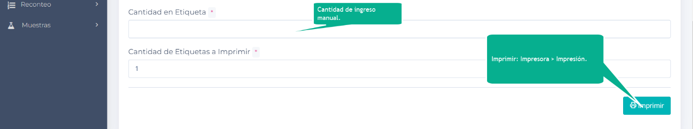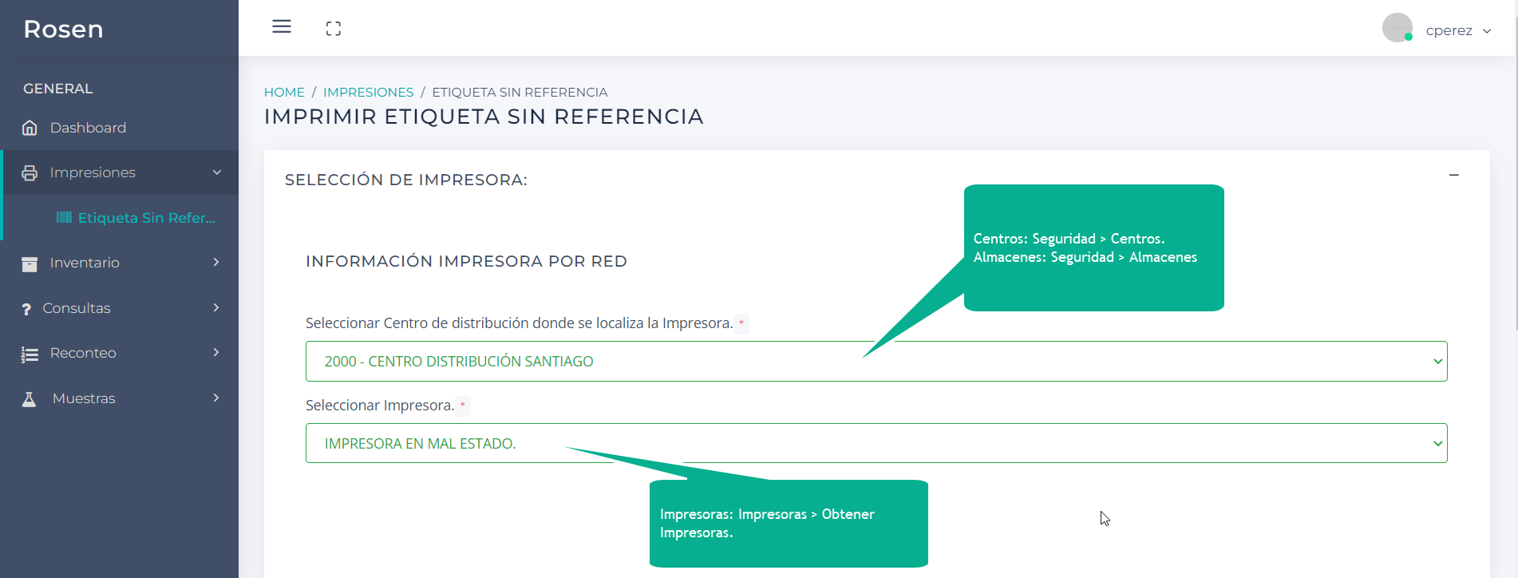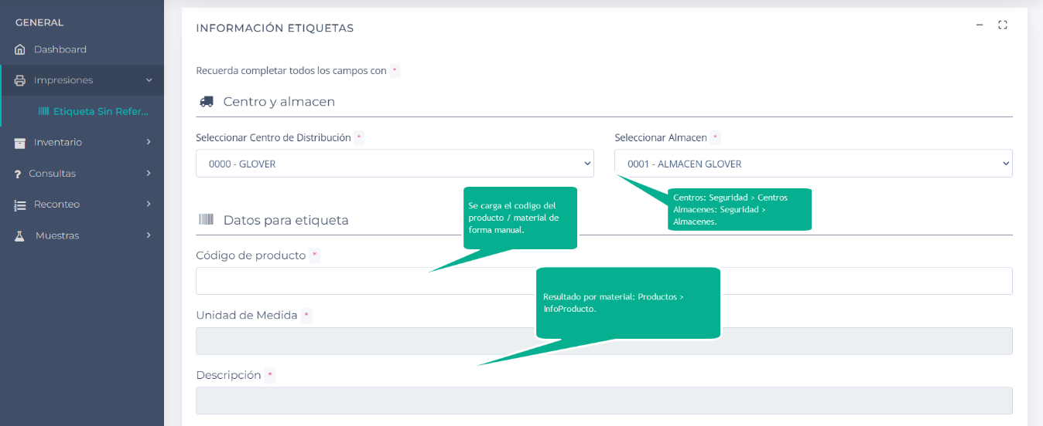

Pantalla 4: Gestión de Inventario

Token: 639474a5-2474-4222-9a9a-5c6b9a592542

Los botones de las acciones deben desaparecer cuando el estado es “C”

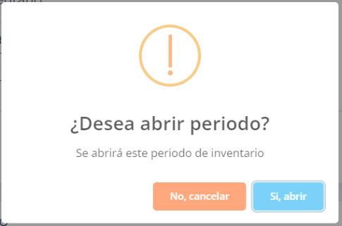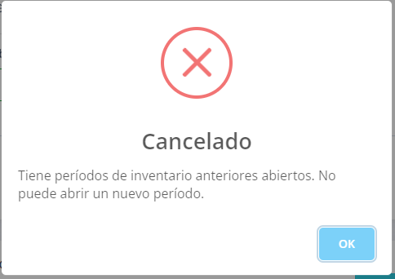

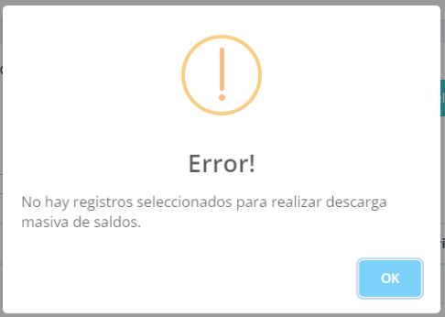

Pantalla 5: Creación de Sub Inventarios

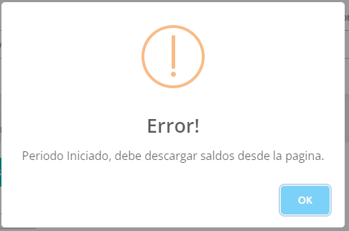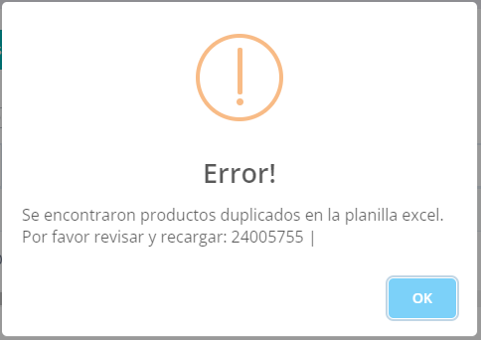

Cuando se presiona el link en la columna “Selección”

Al final de la tabla principal está la columna acciones que hace una “descarga de Saldos” y “Eliminar Sub Inventario”

Una vez que se utilice alguna opción, se deben refrescar todos los objetos en pantalla.

Apertura de Sub Inventario

Una vez que se abre un sub inventario se deben refrescar los objetos en pantalla (todos), donde quedarían las clasificaciones ya utilizadas como “solo lectura”

Publicación de sub inventario

Reporte de Sub Inventario

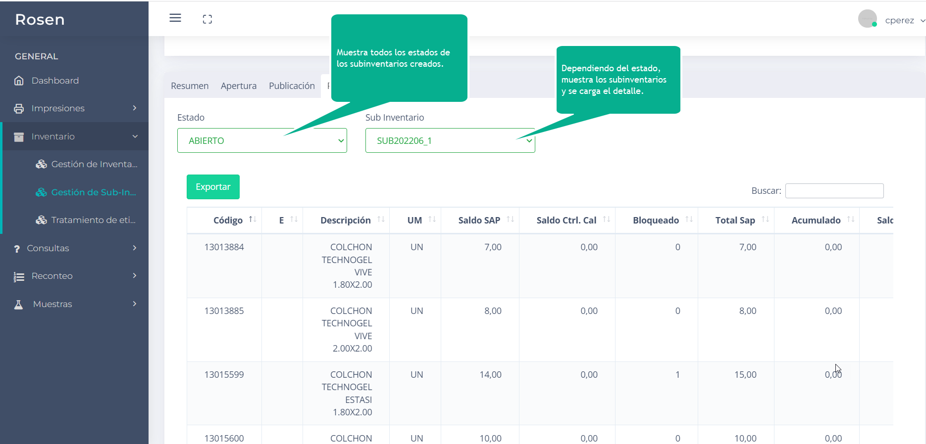

Pantalla 6: Tratamiento de Etiquetas.

|  |  |
| --- | --- |
| Token: | db15df01-4d8a-47ea-8f55-6fb44c3587c5 |

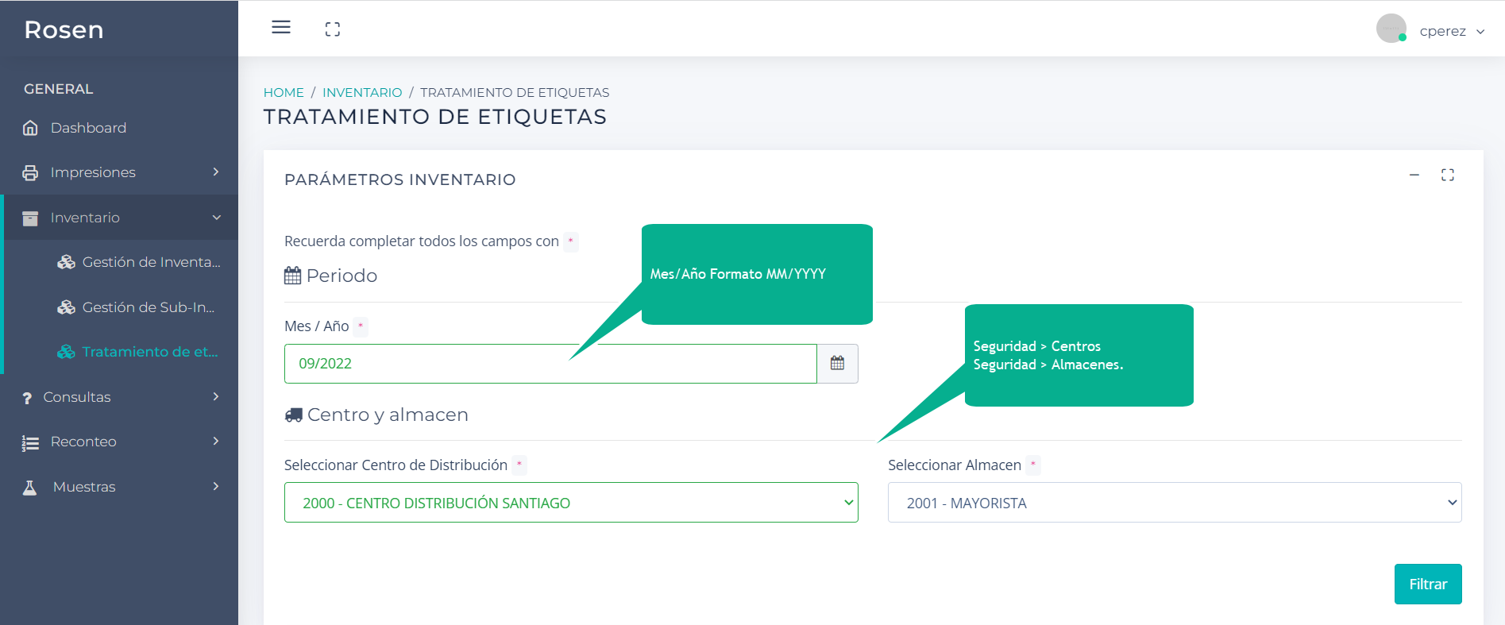

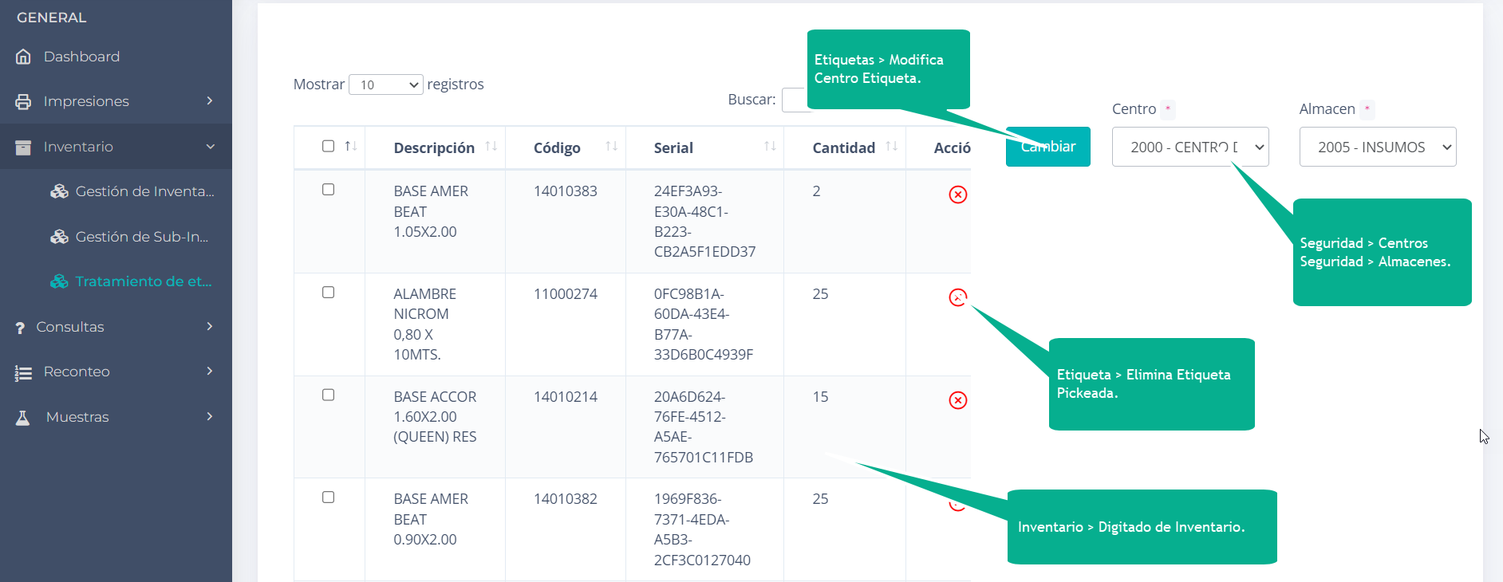

Tratamiento de etiqueta

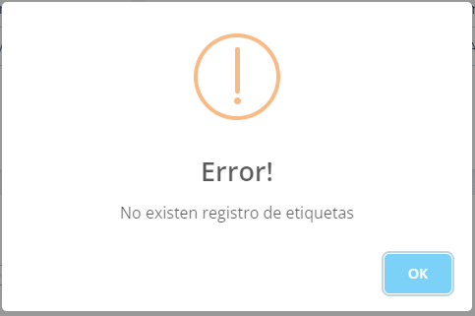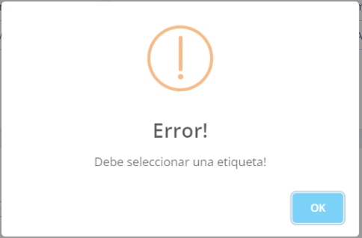

Pantalla 7 – Avance de Inventario

Token: 2359fa81-f94f-4df8-a13d-d9940c4f1475

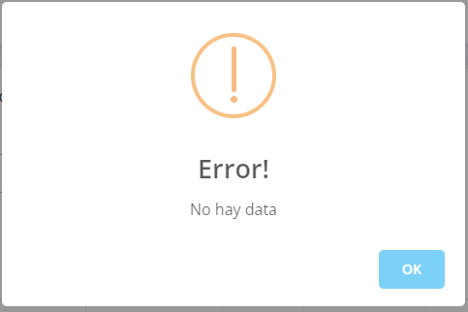

Pantalla 8 - Reporte de Inventario

Token: 50eddfb2-5dc5-4a3d-b542-6773bcbe16f0

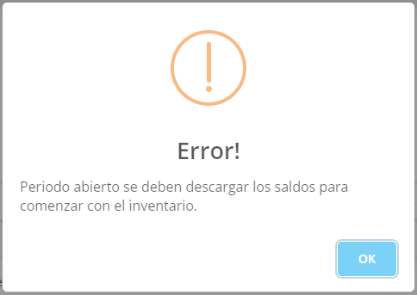

Pantalla 9 – Informe de Saldos

Token: c24145ec-17ee-4587-ab6e-b03b5b428496

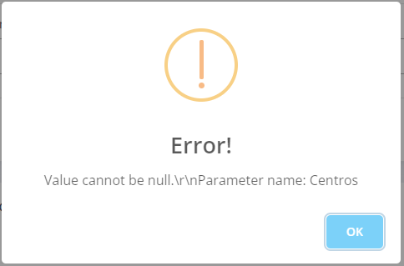

Pantalla 10 – Descarga masiva

Token: 009f20e6-4c93-44a7-9a19-fe21ce91d206

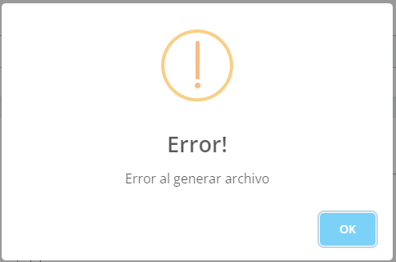

Pantalla 11 – Apertura Reconteo

Token: 835f77d3-c5e4-4702-ac02-4442a96b365d

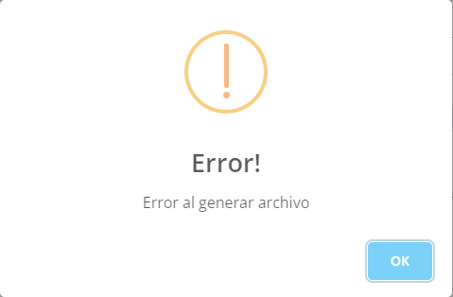

Muestra Planilla Excel creada por el usuario para subir el proceso de autocheck.

Pantalla 12 – Avance y cierre de reconteo

Token: eb9ec9a6-dbc4-4758-a058-eeacdbcba904

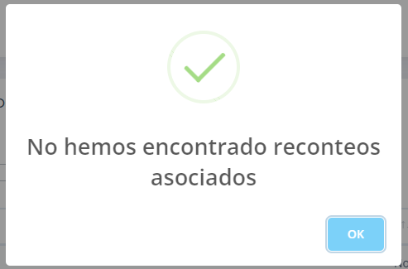

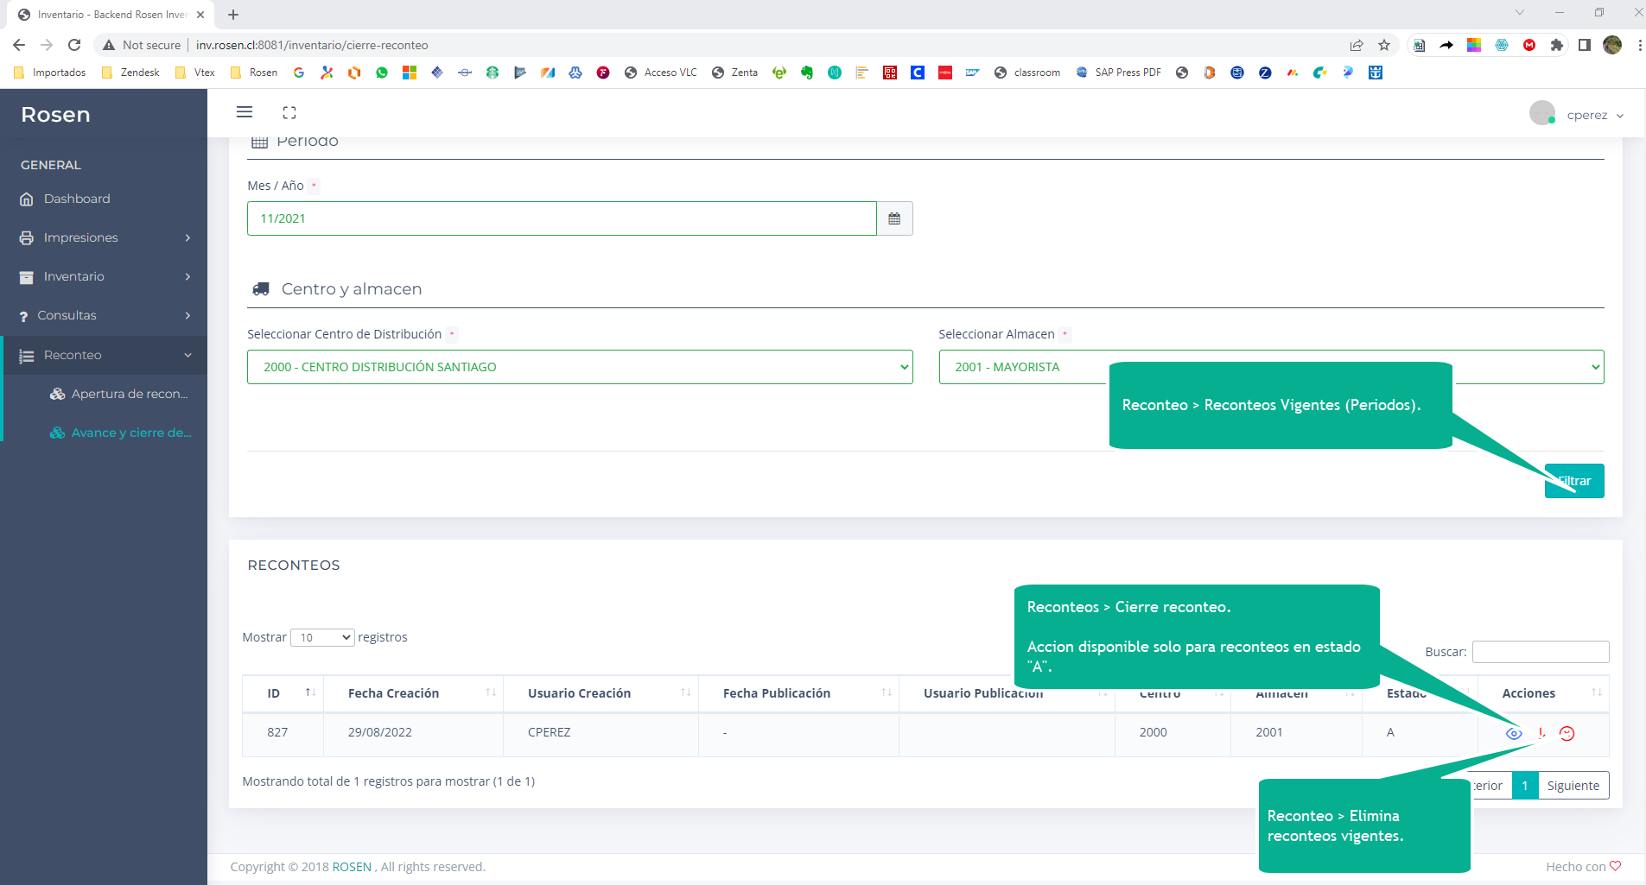

Pantalla 13 – Periodo de Muestra

Token: 27266479-96cd-4c1d-a095-629294e780d9

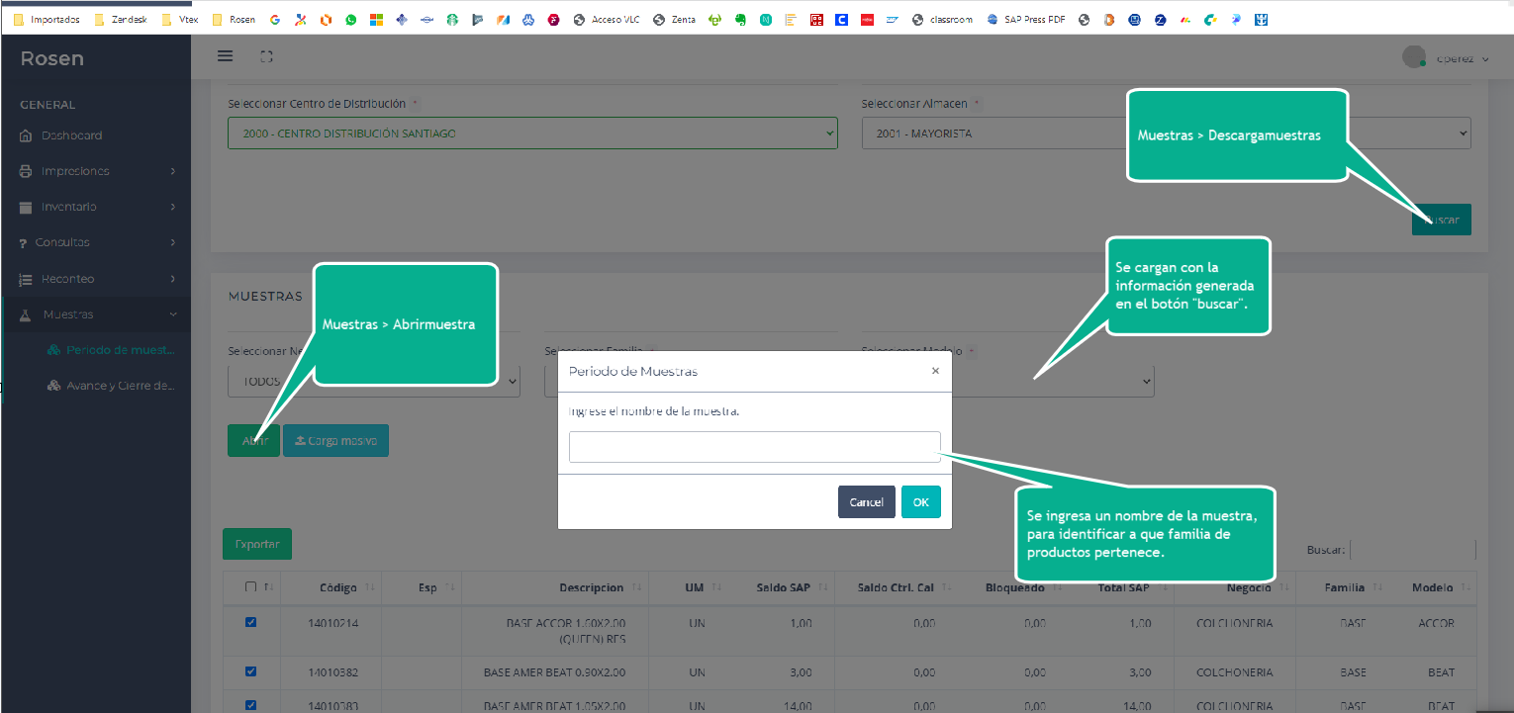

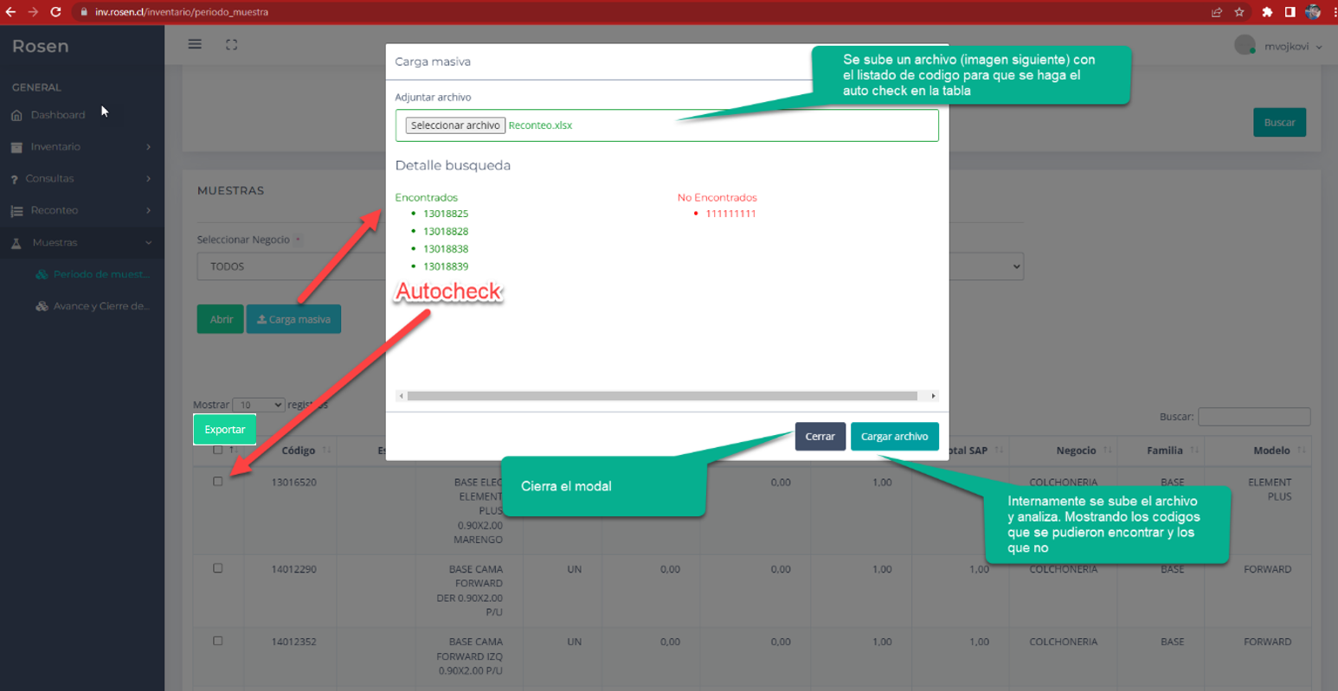

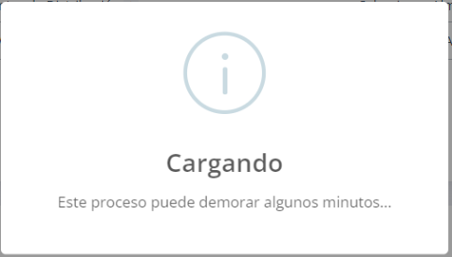 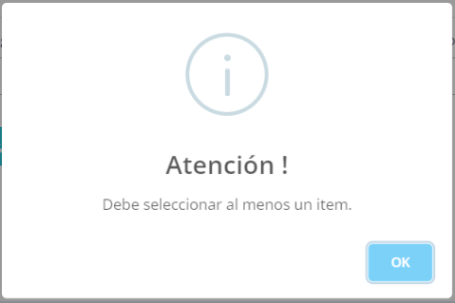

Pantalla 14 – Avance y Cierre de Muestras

Token: 0a55fc21-5550-4f46-9181-806624fdab88



